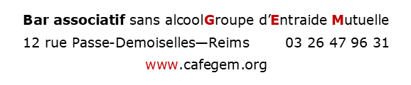


Lectures d’extraits par
Élodie Léau & Patrice Vion
Réservation soirée conviviale de soutien aux Éditions du CaféGEM
Vendredi 14 novembre 2025 à 19h
au 12 rue Passe-Demoiselles à Reims

Nom Prénom :
Téléphone et courriel :
Nombre de personnes : dont adhérents du CaféGEM :

Date : Signature ☐

